Quiénes somos

IC5Team está formado por un grupo de 5 investigadores que tienen un interés por la Geoinformación , las nuevas tecnologías y su interrelación.

Cada uno de estos 5 investigadores tienen formación variada desde la Geografía, la Topografía y la Biología, formados en diferentes universidades de Europa.

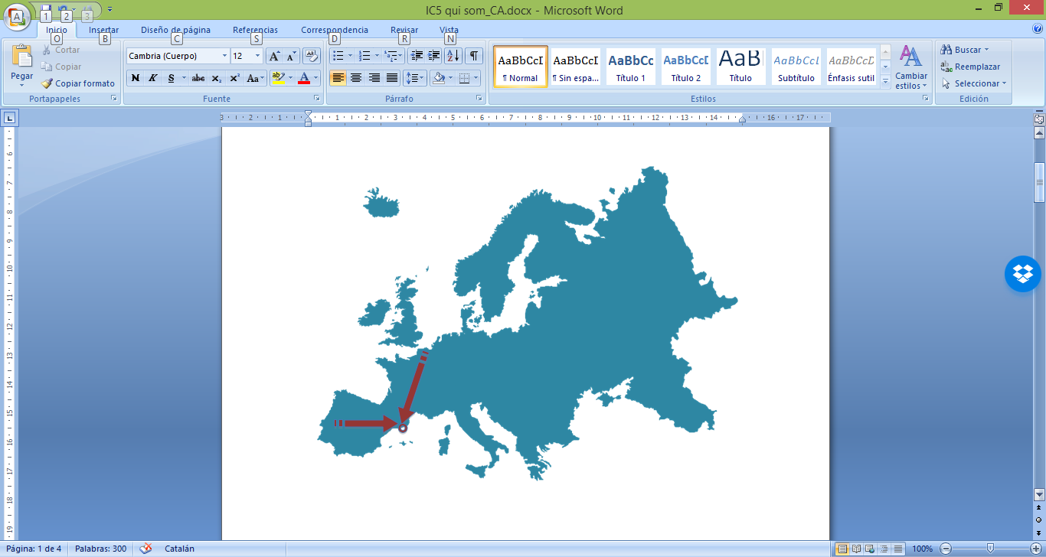

Adicionalmente el personal que forma parte de IC5Team, ha desarrollado su carrera profesional en ambientes diferentes como actividad dentro de empresas privadas, grupos de trabajo e investigación en la administración pública o el mundo de los emprendedores. Éste es un valor clave de nuestro equipo ya que nos permite conocer como la Geoinformación incide en cada uno de los ámbitos citados.

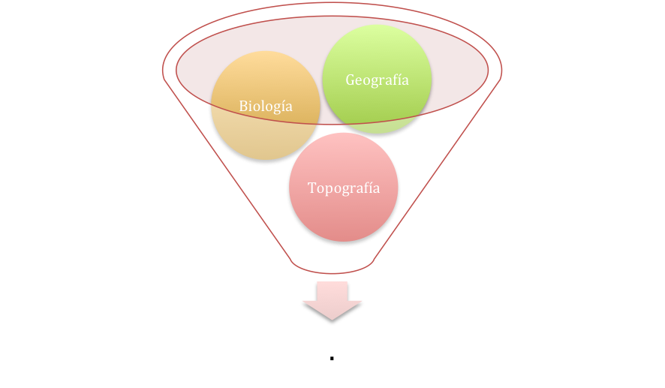

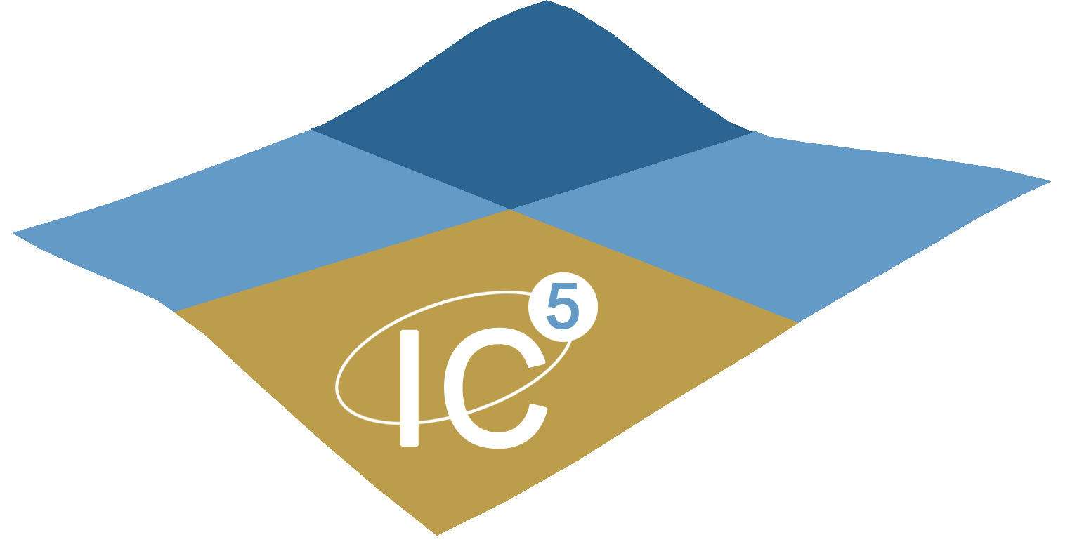

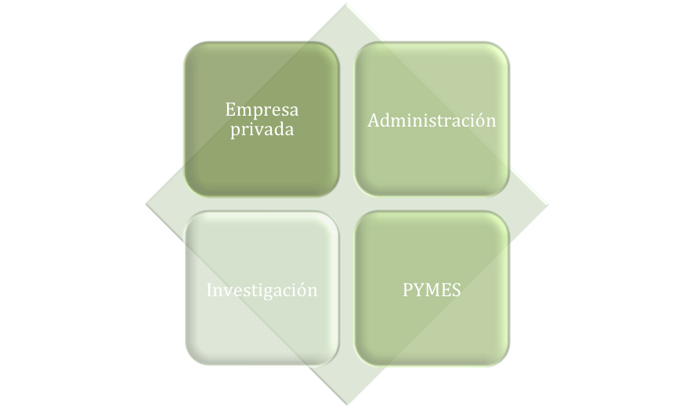

El punto de encuentro ha sido el ICCartotechnology, programa de Postgrado pionero creado por el Institut Cartogràfic i Geològic de Catalunya, con sede en Barcelona, una de las entidades con más trayectoria y precursora a nivel internacional en el mundo de la Cartografía y la Geoinformación.

En este programa, profesores e investigadores de diferentes partes del mundo impartieron técnicas y conocimientos de los diferentes procesos y disciplinas de la Cartografía moderna.

Es en este escenario en el que nace IC5.

Miembros del IC5Team:

|  |  |
| --- | --- |
| Anna Tarda | Geógrafa. Experta en productos de observación de la tierra |
| Ariadna Just | Ingeniera en topografía. Experta en LiDAR |
| Blanca Botey | Bióloga. Experta en geoinformación y sistemas de información geográfica (GIS) |
| Martí Pizarro | Ingeniero en topografía. CEO de la empresa TOP20 topografía. |
| Thomas Cernocky | Geógrafo. Experto en sistemas de información geográfica (GIS) |

Visión

Nuestro equipo pluridisciplinar piensa que la Geoinformación está cada vez más presente en la sociedad y que adquiere un papel muy importante en la toma de decisiones y en la gestión de los recursos tanto económicos como sociales.

Podríamos decir que nos encontramos delante de un nuevo paradigma, en el cual, el QUÉ, el QUIÉN i el CÓMO, pero también DÓNDE, como localización espacial en un mundo cada vez más global, pueden dar respuestas adecuadas a la sociedad cada vez más inteligente y compleja.

Misión

Queremos poner al servicio de la Sociedad herramientas de Geoinformación que, aplicadas a casos reales, permitan aportar conocimiento y valor añadido.